[Конспект занятия](https://masterclassy.ru/pedagogam/vneklassnaya-rabota/12328-konspekt-zanyatiya-po-izobrazitelnoy-deyatelnosti-osen-v-gosti-k-nam-prishla.html" \o "Конспект занятия по изобразительной деятельности. Осень в гости к нам пришла) по пластилинографии

Тема: "Колобок"

Интеграция образовательных областей: развитие речи, познавательное развитие, художественно-эстетическое развитие, физическое развитие, социально-коммуникативное развитие.

 Предварительная работа: чтение сказки «Колобок», рассматривание иллюстраций к ней, раскрашивание раскрасок по сказке «Колобок».

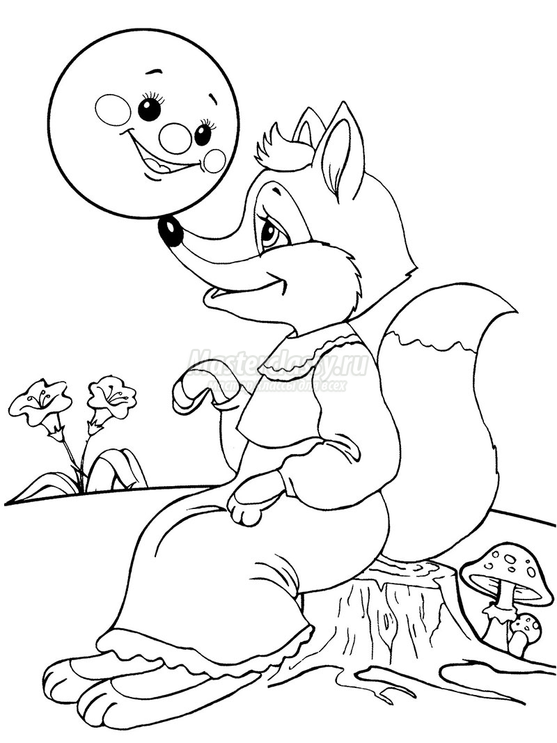

Цель:

* учить детей скатывать небольшие шарики диаметром 3-4 мм и прикладывать их к рисунку.

Задачи:

* учить детей приему  скатывать шарики из пластилина небольшого диаметра;
* продолжаем обучать  детей самостоятельно отщипывать маленькие кусочки пластилина от куска;
* развивать согласованность в работе обеих рук;
* воспитывать желание работать в группе.

Ход занятия

Воспитатель: Ребята послушайте загадку

Он от дедушки ушел

И от бабушки ушел.

Только, на беду, в лесу

Встретил хитрую Лису.

Кто же это?

Дети: [Колобок](https://masterclassy.ru/podelki/podelki-iz-bumagi/12384-palchikovyy-teatr-iz-kartona-kolobok-master-klass.html).

Воспитатель: А как вы догадались?

Ответы детей

Воспитатель: Ребята посмотрите какой я вам рисунок принесла(показывает крупную раскраску колобка (рисунок колобок)), давайте мы его вместе раскрасим, вот только карандашей у нас нет, чем еще можно раскрасить?

Ответы детей, а воспитатель подводит их разговор к теме пластилина.

Воспитатель: Ребята, а давайте вместе налепим много маленьких колобков и выложим ими рисунок. А перед этим погреем наши ручки

Физкультминутка

Наш веселый колобок (дети показывают колобок двумя руками, соединяя каждый пальчик)

У тебя румяный бок (дети смотрят каждый бок получившегося колобка)

Мы тебя поймаем

В ручках покатаем (дети катают между ладошками предполагаемый колобок)

 Воспитатель показывает прием ощипывание и скатывания шарика из пластилина.

Воспитатель: ребята выберите себе каждый цвет пластилина и тот фрагмент на картинке, который может быть такого цвета.

Затем дети накатывают много колобков и выкладывают ими рисунок.

Воспитатель в течение всего выполнения работы осуществляет индивидуальную помощь детям.

Воспитатель: Ребята получилось у нас раскрасить картинку без карандашей?

Дети: Да

Воспитатель: А теперь эту работу мы повесим в нашей группе и будем ею любоваться не только мы, но и гости нашей группы.

Конец занятия.

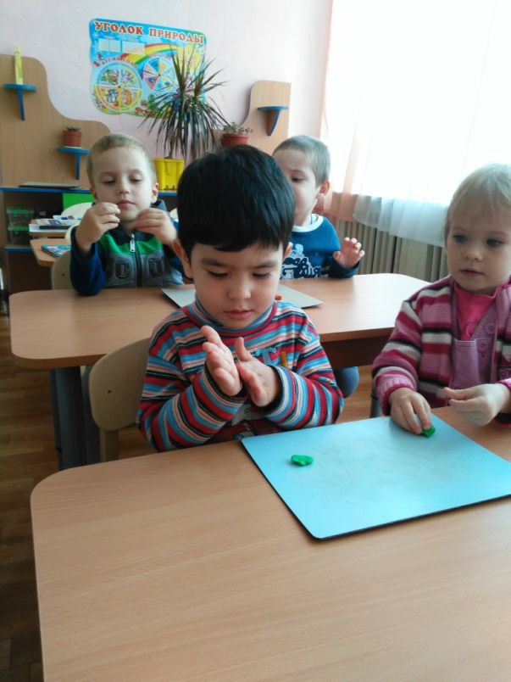 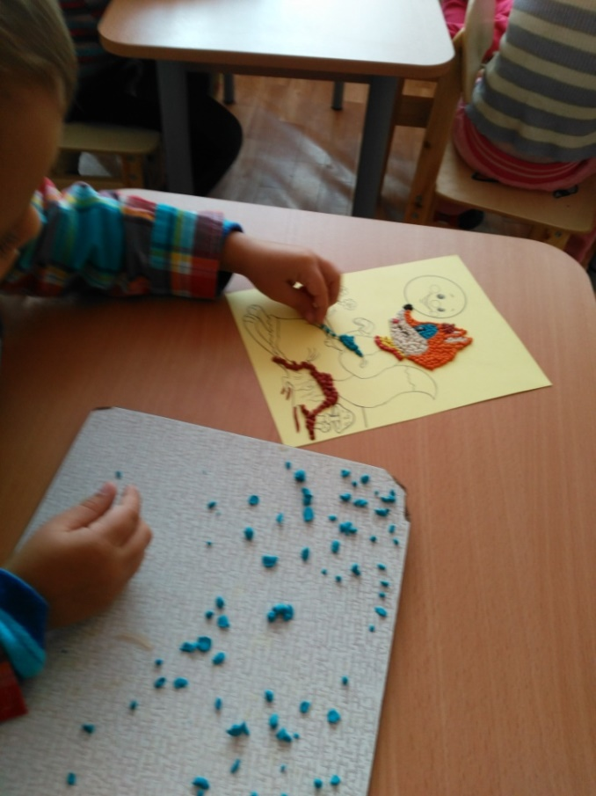

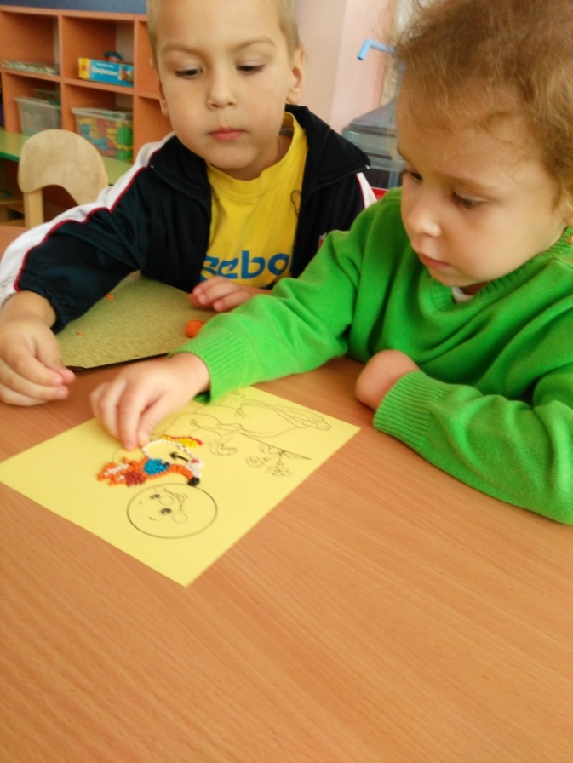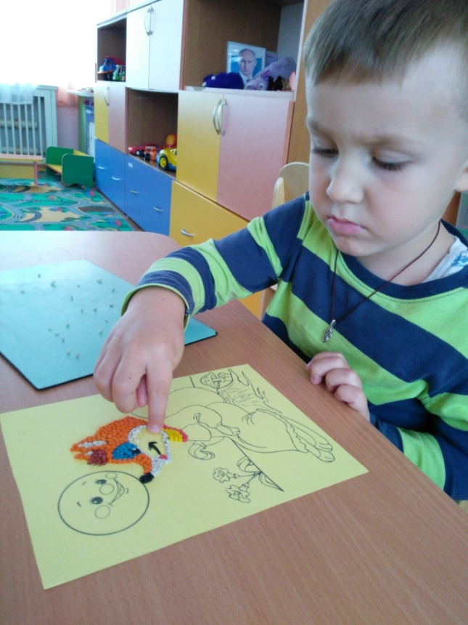 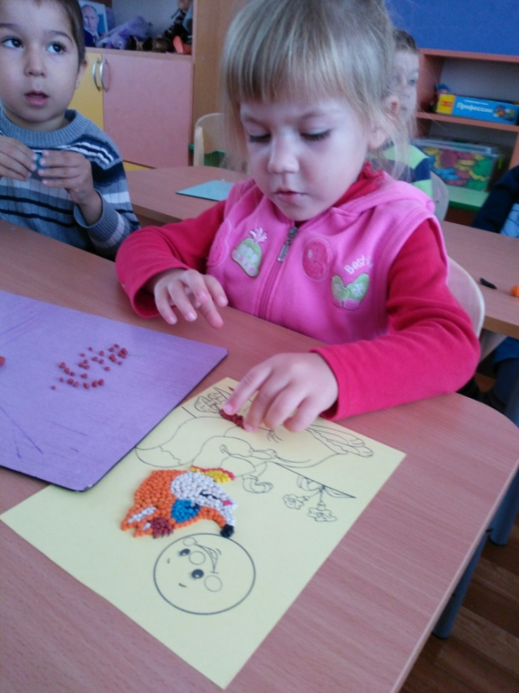 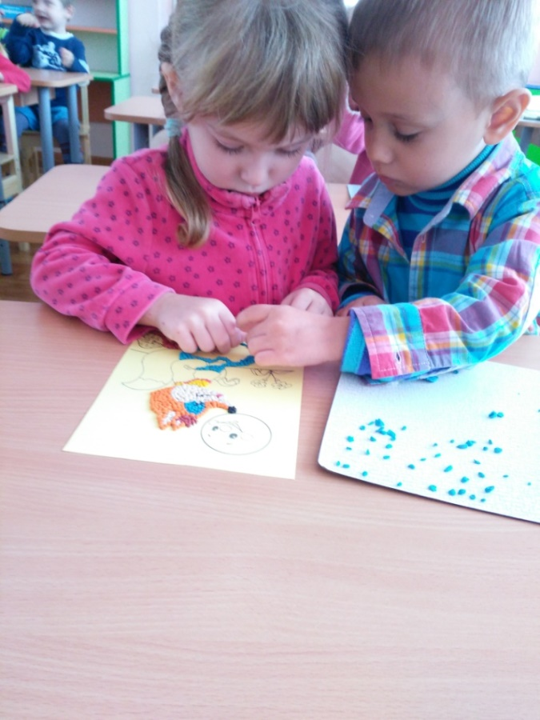

**Вот что у нас получилось**

